2024年安全评价项目信息表
项目编号：
项目名称 | 中国石化销售股份有限公司山东莱芜第二十七加油站经营危险化学品
项目简介 | 中国石化销售股份有限公司山东莱芜第二十七加油站主要经营汽油、柴油，是成品油批发零售经营的加油站(以下均称加油站)。该加油站设4台埋地储油罐，采用内钢外玻璃纤维增强塑料双层油罐，其中2台30m³汽油罐，2台30m³柴油罐，油罐总容量90m3（柴油折半计）。根据《汽车加油加气站设计与施工规范》（GB50156-2012，2014版）第3.0.9条之规定，该站油罐总容积满足V≤90m³，为三级加油站设置。
评价人员 |  | 姓 名 |  | 备注
项目负责人 |  | 刘振忠
项目组成员 |  | 刘卫国
 |  | 郝大平
 |  | 王静
 |  | 崔强
报告编制人 |  | 刘振忠
报告审核人 |  | 岳 强
过程控制负责人 |  | 刘云红
技术负责人 |  | 赵云峰
技术专家
或有关技术人员
到现场开展安全评价工作情况 |  | 时 间 | 到现场主要人员 | 主要任务
 |  | 2024.4.15 | 刘振忠 王静 | 初访
 |  | 2024.5.15 | 刘振忠 王静 | 现场考察
 |  | 2024.5.17 | 刘振忠 王静 | 现场检查
 |  | 2024.8.23 | 刘振忠 王静 | 现场核查
安全评价报告提交时间：2024.9.3
有必要公开的其它内容：
危险化学品企业、地下矿山项目的隐患统计（只填写数量，问题，一般隐患及重大隐患按省局文件鲁安监发[2006]84号文进行判断）

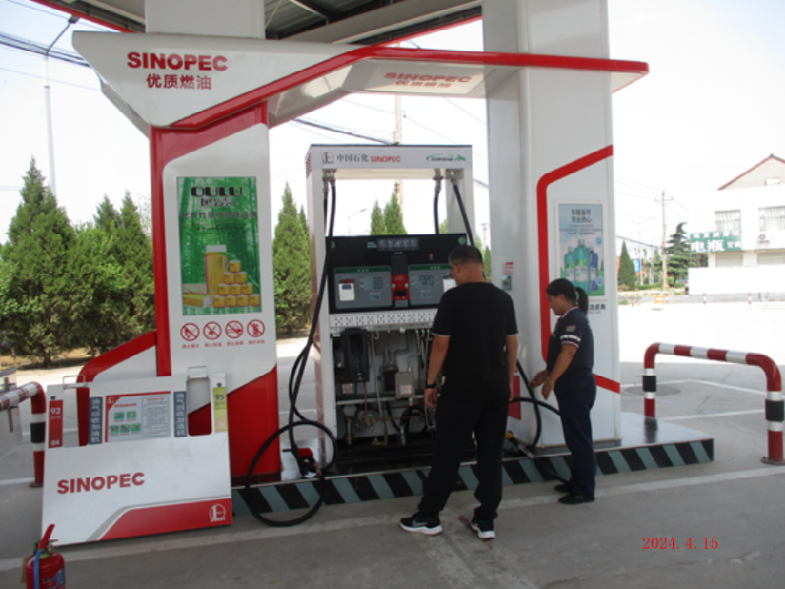

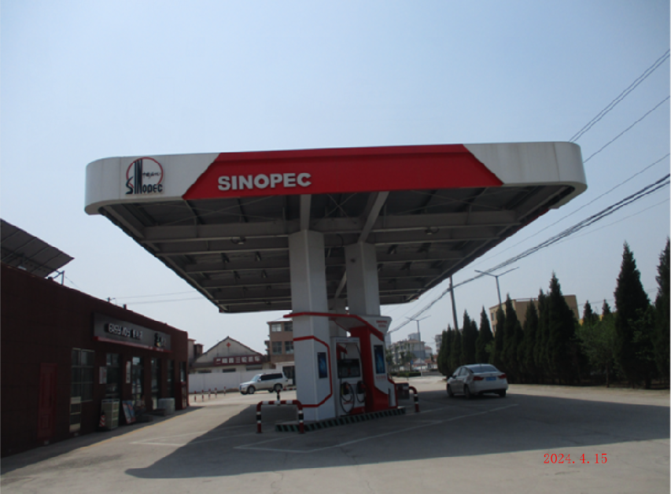

中国石化销售股份有限公司山东莱芜第二十七加油站照片

